Федеральное государственное автономное образовательное учреждение высшего образования
«Национальный исследовательский университет ИТМО»
Факультет среднего профессионального образования
Санкт-Петербург 2020
Специальность: 09.02.07 Информационные системы и программирование
ОТЧЕТ
ПО ЛАБОРАТОРНОЙ РАБОТЕ №2
по теме: Работа с виджетами

Цель работы: Написать программу-калькулятор, позволяющую выполнять простейшие математические действия:
Выполнил:
Студент группы Y2333
_____________Фомичев АС

Проверил:
________ Антонов М. Б.
Дата: “__” ______ 2020г.
Оценка:___________

- Сложение
- Вычитание
- Умножение
- Деление
- Возведение в произвольную степень
- Взятие корня произвольной степени
- Синус
- Косинус
- Тангенс
- Логарифм
При вычислении должны обрабатываться все соответствующие ошибки и должны быть соответствующие сообщения об ошибках, а не просто возможность выполнения вычисления.

Код программы:
Файл action.h:
#ifndef ACTION_H
#define ACTION_H
#include <QObject>
#include <cmath>

class action : public QObject
{
Q_OBJECT
public:
explicit action(QObject *parent = nullptr);

private:
double firstNum=0, secondNum=0;
char operation=NULL;

public slots:
void init0() {
firstNum=firstNum*10;
emit updateScreen(QString::number(firstNum));
}
void init1() {
firstNum=firstNum*10+1;
emit updateScreen(QString::number(firstNum));
}
void init2() {
firstNum=firstNum*10+2;
emit updateScreen(QString::number(firstNum));
}
void init3() {
firstNum=firstNum*10+3;
emit updateScreen(QString::number(firstNum));
}
void init4() {
firstNum=firstNum*10+4;
emit updateScreen(QString::number(firstNum));
}
void init5() {
firstNum=firstNum*10+5;
emit updateScreen(QString::number(firstNum));
}
void init6() {
firstNum=firstNum*10+6;
emit updateScreen(QString::number(firstNum));
}
void init7() {
firstNum=firstNum*10+7;
emit updateScreen(QString::number(firstNum));
}
void init8() {
firstNum=firstNum*10+8;
emit updateScreen(QString::number(firstNum));
}
void init9() {
firstNum=firstNum*10+9;
emit updateScreen(QString::number(firstNum));
}
void initPlus(){
if(operation==NULL){
secondNum=firstNum;
firstNum=0;
}
operation='+';
emit updateScreen("");
}
void initMinus(){
if(operation==NULL){
secondNum=firstNum;
firstNum=0;
}
operation='-';
emit updateScreen("");
}
void initMultiplexion(){
if(operation==NULL){
secondNum=firstNum;
firstNum=0;
}
operation='*';
emit updateScreen("");
}
void initDivision(){
if(operation==NULL){
secondNum=firstNum;
firstNum=0;
}
operation='/';
emit updateScreen("");
}
void initEquals(){
if(operation=='+')
firstNum+=secondNum;
else if(operation=='-')
firstNum=secondNum-firstNum;
else if(operation=='*')
firstNum*=secondNum;
else if(operation=='/')
firstNum=secondNum/firstNum;
else if (operation=='s')//sqrt
firstNum=pow(secondNum, 1/firstNum);
else if (operation=='l')//log
firstNum=log(secondNum)/log(firstNum);
else if (operation=='p')//pow
firstNum=pow(firstNum, secondNum);
secondNum=0;
operation=NULL;
emit updateScreen(QString::number(firstNum));
}
void initCE(){
firstNum=0;
emit updateScreen(QString::number(firstNum));
}
void initC(){
operation=NULL;
firstNum=0;
secondNum=0;
emit updateScreen("0");
}
void initSin(){
firstNum=sin(firstNum);
emit updateScreen(QString::number(firstNum));
}
void initCos(){
firstNum=cos(firstNum);
emit updateScreen(QString::number(firstNum));
}
void initTan(){
firstNum=tan(firstNum);
emit updateScreen(QString::number(firstNum));
}
void initSqrt(){
if(operation==NULL){
secondNum=firstNum;
firstNum=0;
}
operation='s';
emit updateScreen("");
}
void initLog(){
if(operation==NULL){
secondNum=firstNum;
firstNum=0;
}
operation='l';
emit updateScreen("");
}
void initPow(){
if(operation==NULL){
secondNum=firstNum;
firstNum=0;
}
operation='p';
emit updateScreen("");
}

signals:
void updateScreen(QString result);
};

#endif // ACTION_H
Файл calculator.h:
#ifndef CALCULATOR_H
#define CALCULATOR_H

#include <QWidget>
#include "action.h"

QT_BEGIN_NAMESPACE
namespace Ui { class calculator; }
QT_END_NAMESPACE

class calculator : public QWidget
{
Q_OBJECT

public:
calculator(QWidget *parent = nullptr);
~calculator();

private:
Ui::calculator *ui;
action* actionObject;
};
#endif // CALCULATOR_H

Файл action.cpp:
#include "action.h"

action::action(QObject *parent) : QObject(parent)
{

}

Файл calculator.cpp:
#include "calculator.h"
#include "ui_calculator.h"
#include <QGridLayout>
#include <QLineEdit>
#include <QPushButton>
#include "action.h"

calculator::calculator(QWidget *parent): QWidget(parent), ui(new Ui::calculator)
{

this->actionObject = new action();
QGridLayout* layout = new QGridLayout();

QLineEdit* screen = new QLineEdit();
screen->setAlignment(Qt::AlignRight);
screen->setText("0");
QFont font = screen->font();
font.setPointSize(15);
screen->setFont(font);
screen->setReadOnly(true);

QPushButton *btn0 = new QPushButton("0");
QPushButton *btn1 = new QPushButton("1");
QPushButton *btn2 = new QPushButton("2");
QPushButton *btn3 = new QPushButton("3");
QPushButton *btn4 = new QPushButton("4");
QPushButton *btn5 = new QPushButton("5");
QPushButton *btn6 = new QPushButton("6");
QPushButton *btn7 = new QPushButton("7");
QPushButton *btn8 = new QPushButton("8");
QPushButton *btn9 = new QPushButton("9");

QPushButton *btnEquals = new QPushButton("=");
QPushButton *btnSqrt = new QPushButton("Sqrt");
QPushButton *btnC = new QPushButton("C");
QPushButton *btnCE = new QPushButton("CE");
QPushButton *btnPlus = new QPushButton("+");
QPushButton *btnMinus = new QPushButton("-");
QPushButton *btnDivision = new QPushButton("/");
QPushButton *btnMultiplexion = new QPushButton("*");

QPushButton *btnPow = new QPushButton("x^n");
QPushButton *btnSin = new QPushButton("sin");
QPushButton *btnCos = new QPushButton("cos");
QPushButton *btnTan = new QPushButton("tan");
QPushButton *btnLog = new QPushButton("log");

layout->addWidget(screen, 0, 0, 1, 6);
layout->addWidget(btn7, 1, 0);
layout->addWidget(btn8, 1, 1);
layout->addWidget(btn9, 1, 2);
layout->addWidget(btn4, 2, 0);
layout->addWidget(btn5, 2, 1);
layout->addWidget(btn6, 2, 2);
layout->addWidget(btn1, 3, 0);
layout->addWidget(btn2, 3, 1);
layout->addWidget(btn3, 3, 2);

layout->addWidget(btn0, 4, 0);
layout->addWidget(btnEquals, 4, 1, 1, 2);
layout->addWidget(btnSqrt, 1, 3);
layout->addWidget(btnPow, 1, 4);
layout->addWidget(btnC, 2, 3);
layout->addWidget(btnCE, 2, 4);
layout->addWidget(btnMinus, 3, 3);
layout->addWidget(btnDivision, 3, 4);
layout->addWidget(btnPlus, 4, 3);
layout->addWidget(btnMultiplexion, 4, 4);

layout->addWidget(btnSin, 1, 5);
layout->addWidget(btnCos, 2, 5);
layout->addWidget(btnTan, 3, 5);
layout->addWidget(btnLog, 4, 5);

QObject::connect(btn0, &QPushButton::clicked, this->actionObject, &action::init0);
QObject::connect(btn1, &QPushButton::clicked, this->actionObject, &action::init1);
QObject::connect(btn2, &QPushButton::clicked, this->actionObject, &action::init2);
QObject::connect(btn3, &QPushButton::clicked, this->actionObject, &action::init3);
QObject::connect(btn4, &QPushButton::clicked, this->actionObject, &action::init4);
QObject::connect(btn5, &QPushButton::clicked, this->actionObject, &action::init5);
QObject::connect(btn6, &QPushButton::clicked, this->actionObject, &action::init6);
QObject::connect(btn7, &QPushButton::clicked, this->actionObject, &action::init7);
QObject::connect(btn8, &QPushButton::clicked, this->actionObject, &action::init8);
QObject::connect(btn9, &QPushButton::clicked, this->actionObject, &action::init9);

QObject::connect(btnPlus, &QPushButton::clicked, this->actionObject, &action::initPlus);
QObject::connect(btnMinus, &QPushButton::clicked, this->actionObject, &action::initMinus);
QObject::connect(btnMultiplexion, &QPushButton::clicked, this->actionObject, &action::initMultiplexion);
QObject::connect(btnDivision, &QPushButton::clicked, this->actionObject, &action::initDivision);
QObject::connect(btnEquals, &QPushButton::clicked, this->actionObject, &action::initEquals);
QObject::connect(btnCE, &QPushButton::clicked, this->actionObject, &action::initCE);
QObject::connect(btnC, &QPushButton::clicked, this->actionObject, &action::initC);
QObject::connect(btnSqrt, &QPushButton::clicked, this->actionObject, &action::initSqrt);

QObject::connect(btnSin, &QPushButton::clicked, this->actionObject, &action::initSin);
QObject::connect(btnCos, &QPushButton::clicked, this->actionObject, &action::initCos);
QObject::connect(btnTan, &QPushButton::clicked, this->actionObject, &action::initTan);
QObject::connect(btnLog, &QPushButton::clicked, this->actionObject, &action::initLog);
QObject::connect(btnPow, &QPushButton::clicked, this->actionObject, &action::initPow);

QObject::connect(this->actionObject, &action::updateScreen, screen, &QLineEdit::setText);

this->setMaximumWidth(150);
this->setMaximumHeight(350);

this->setLayout(layout);
ui->setupUi(this);
}

calculator::~calculator()
{
delete ui;
}
Файл main.cpp:
#include "calculator.h"

#include <QApplication>

int main(int argc, char *argv[])
{
QApplication a(argc, argv);
calculator w;
w.show();
return a.exec();
}
Протокол программы:
На рисунке 1 представлен результат работы программы.
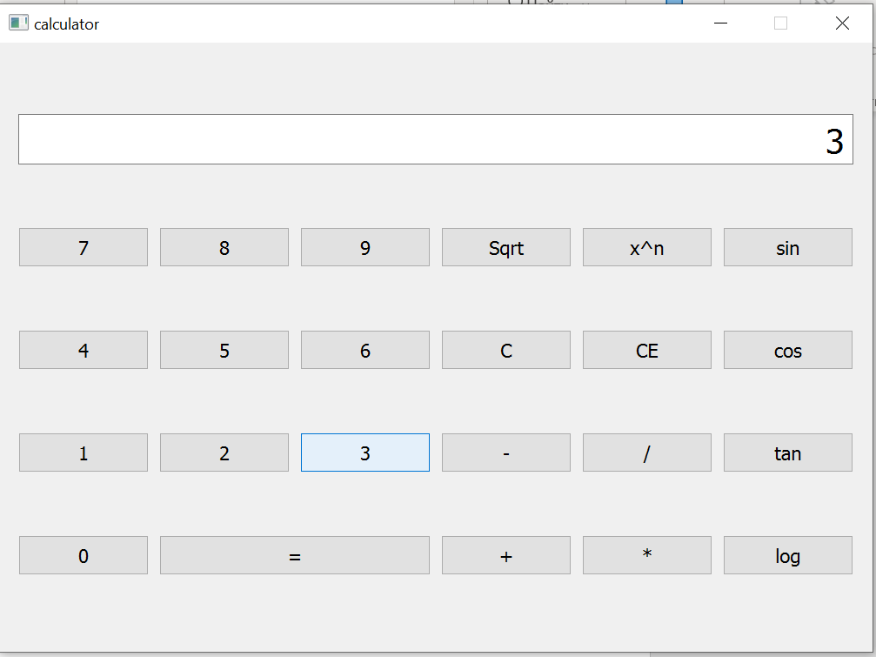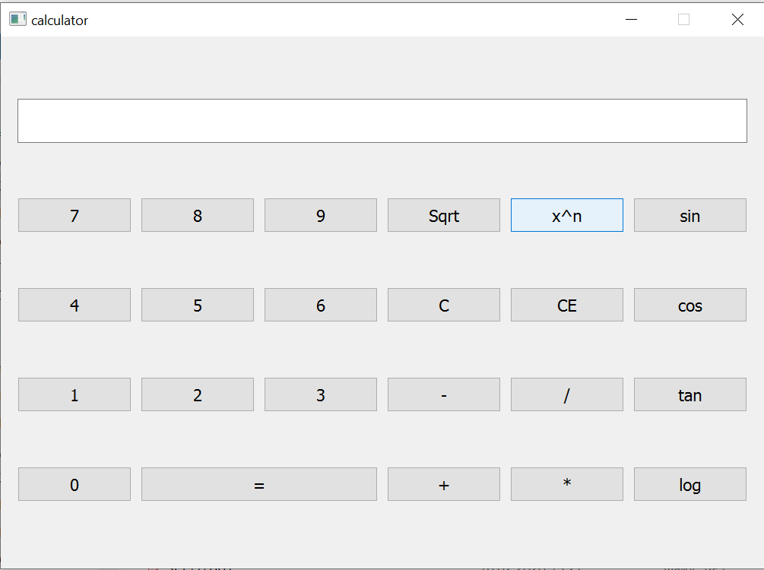
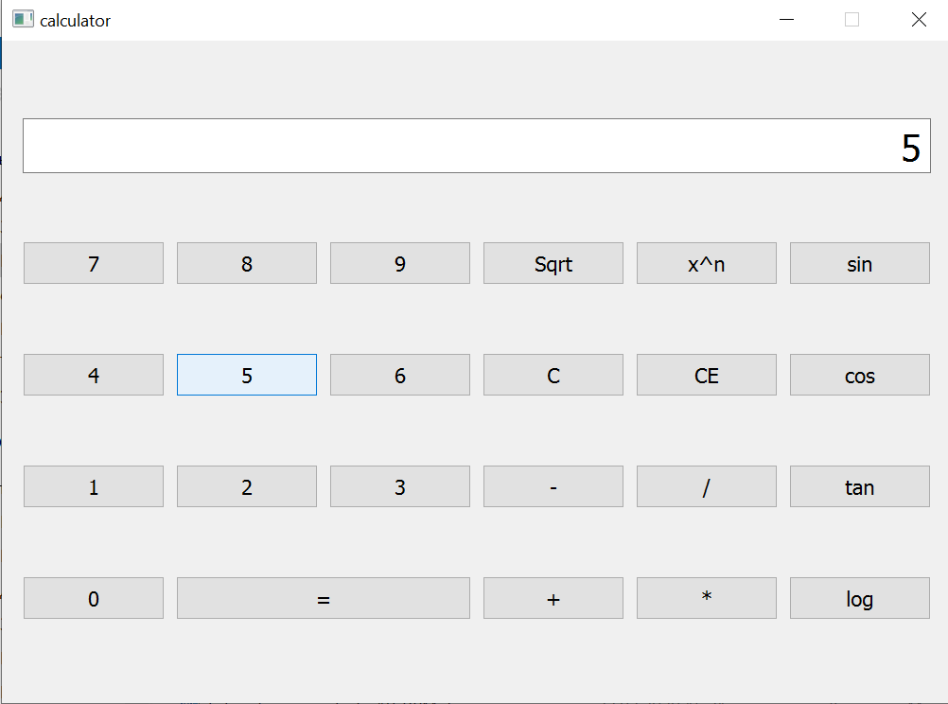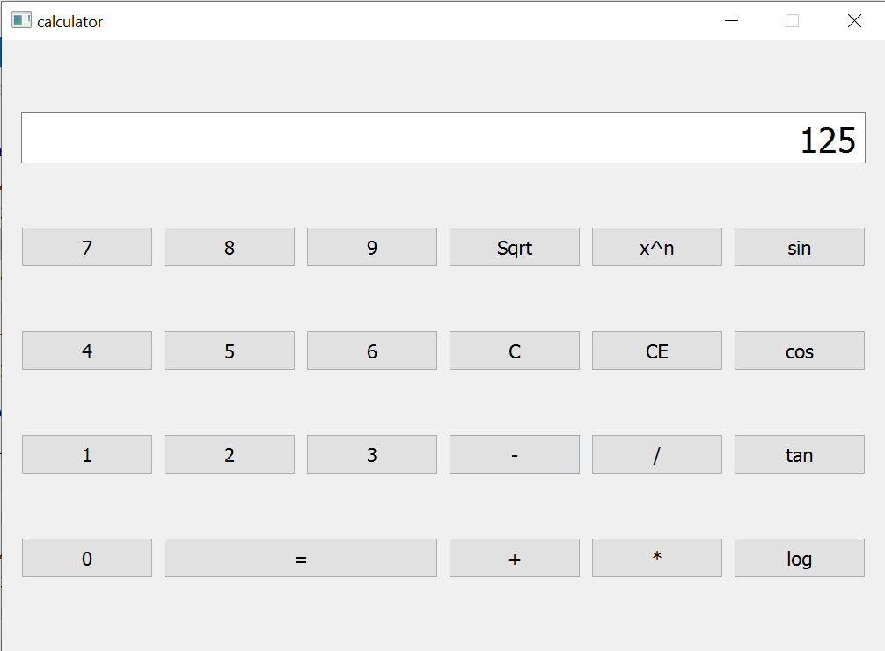
Рисунок 1 - Результат работы программы
Вывод: в ходе лабораторной работы были изучены основы разработки оконных приложений на примере Qt.

